Павлов Дмитрий
09.04.03 ПИ51
Отчет по лабораторной 4 “Сегментация объектов”
Для выполнения лабораторной работы, была взята модель mobilenet_v2 в силу своей легковестности, а также датасет собак имеющий следующую структуру:
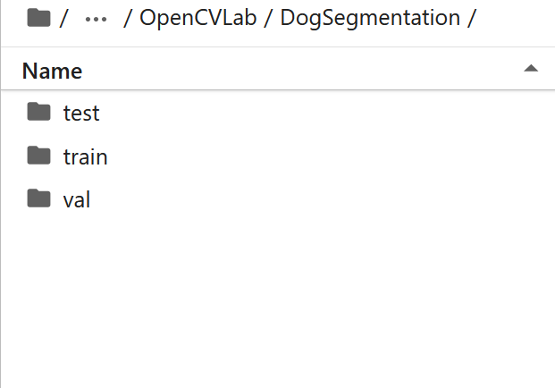
Рисунок 1 — Структура датасета
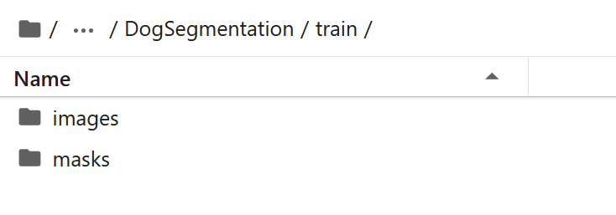
Рисунок 2- Разделение на картинки и маски

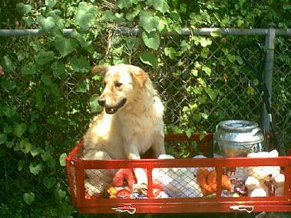

Рисунок 3 — Пример изображения

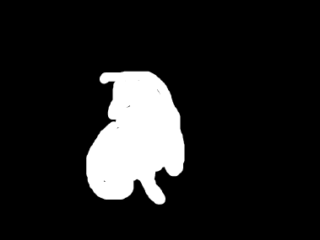

Рисунок 4 — Пример маски
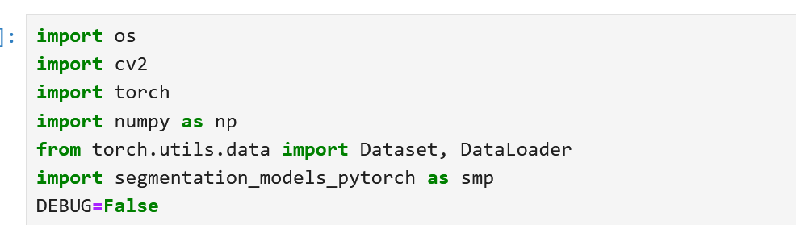
Рисунок 5 — Импорт библиотек
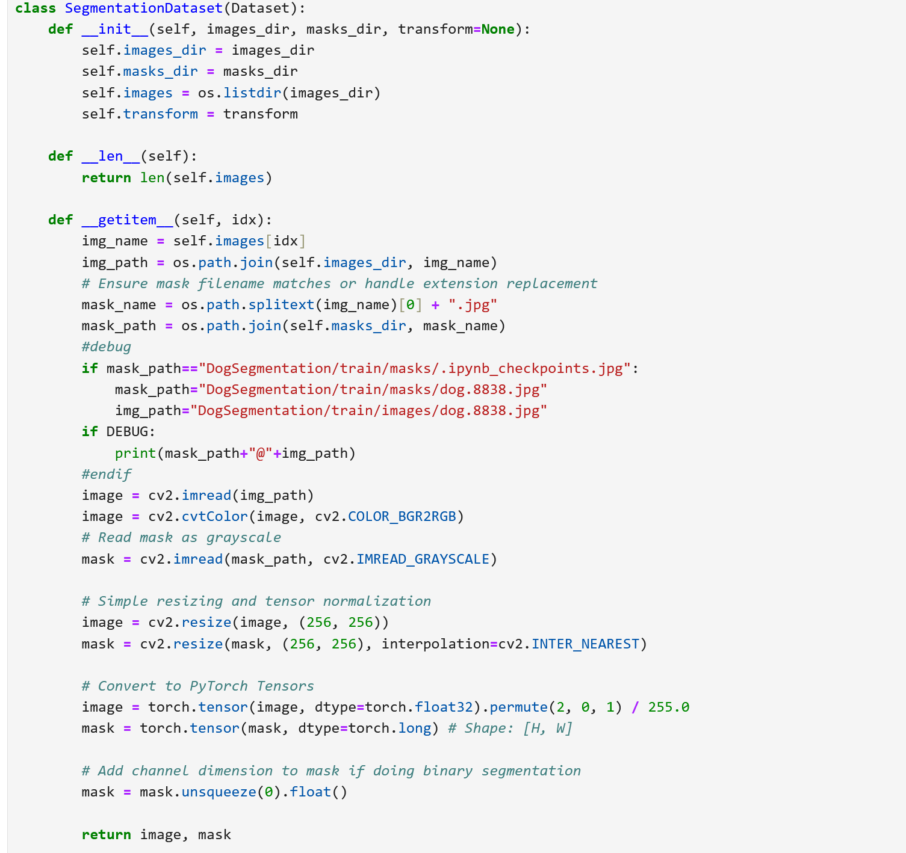
Рисунок 6 — Код датасета
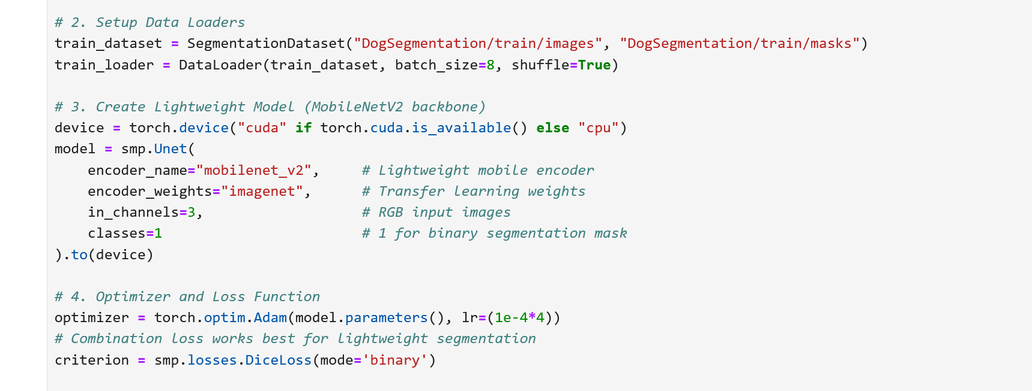
Рисунок 7 — Импорт модели и датасета

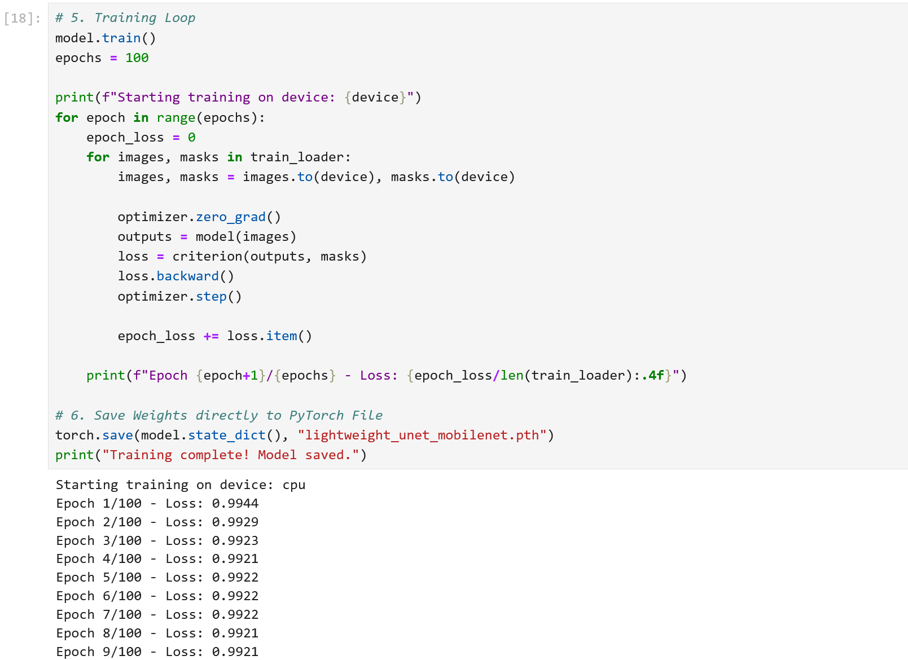
Рисунок 8- Обучение модели
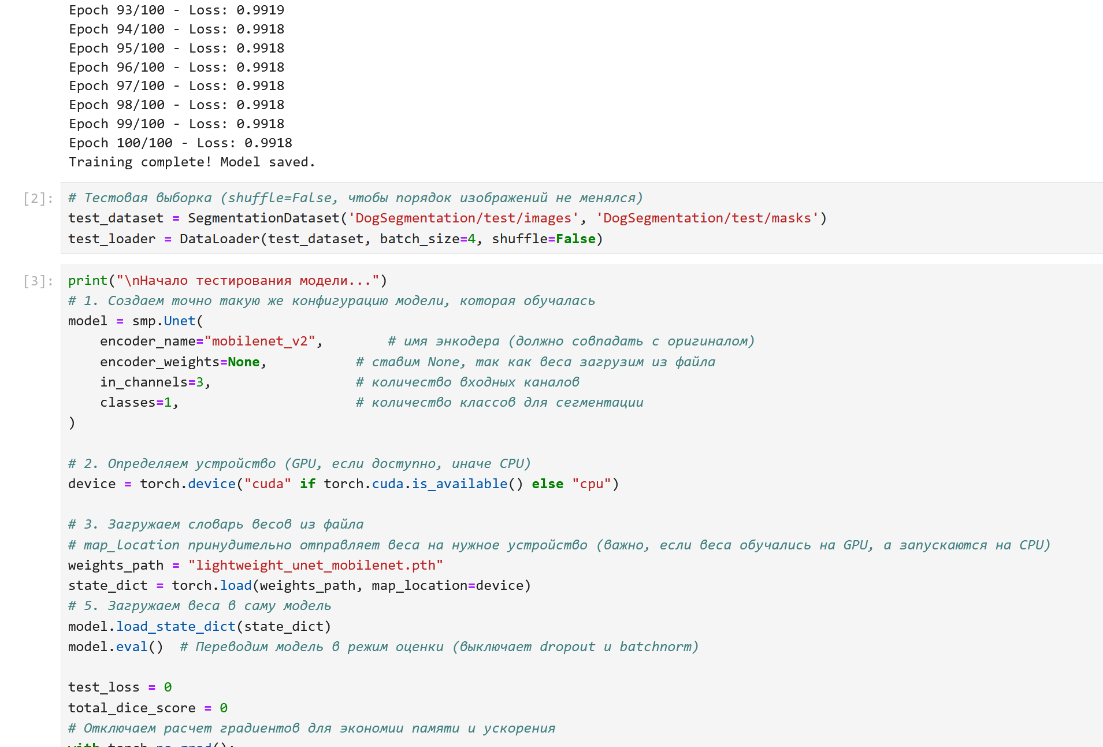
Рисунок 9- Перевод модели в режим тестирования
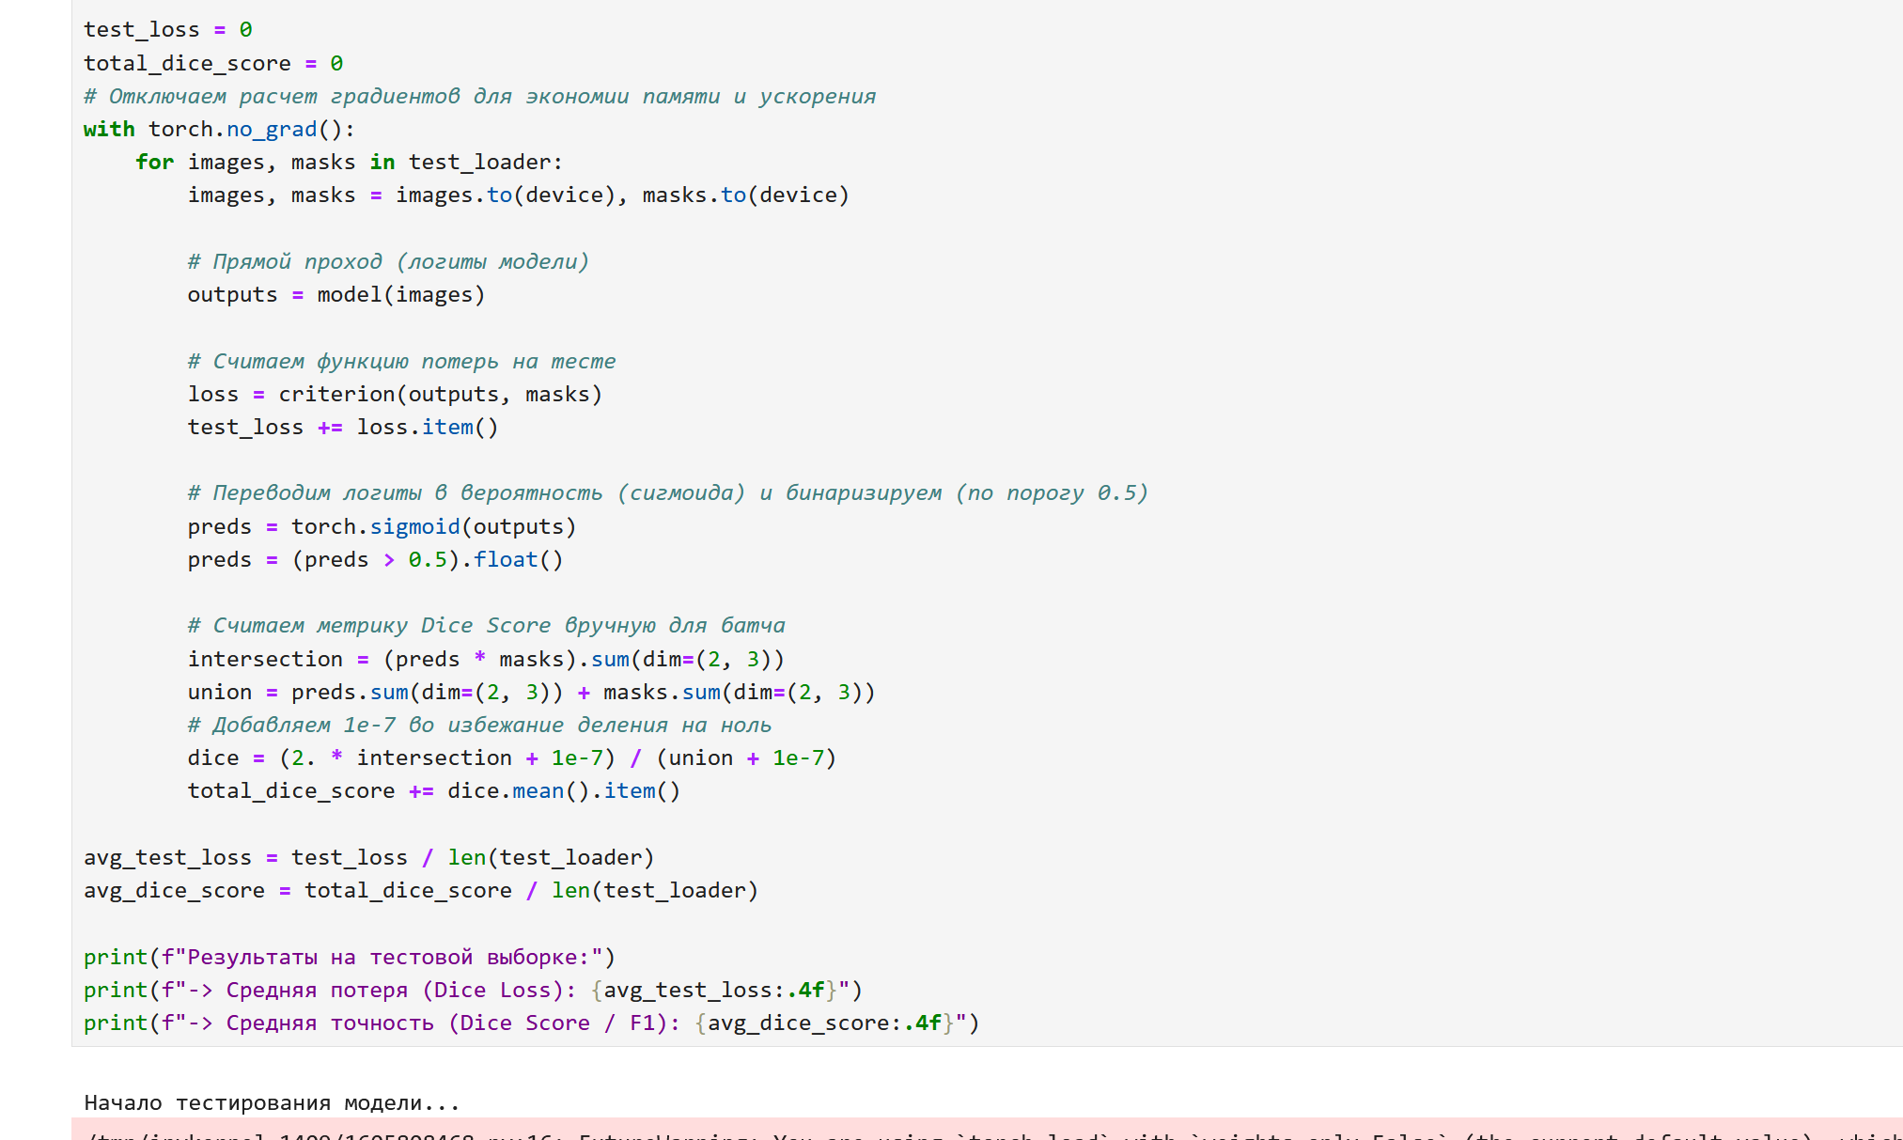
Рисунок 10- Код тестирования модели
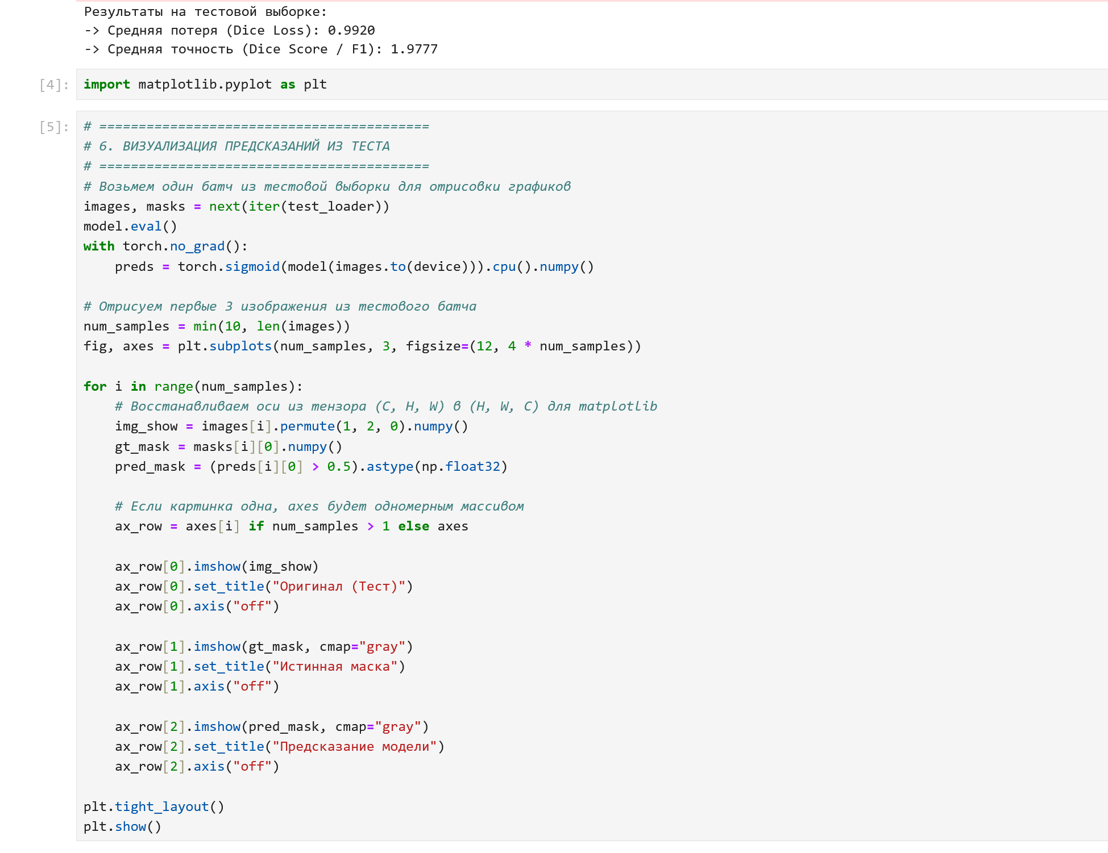
Рисунок 11- Код визуализации результата
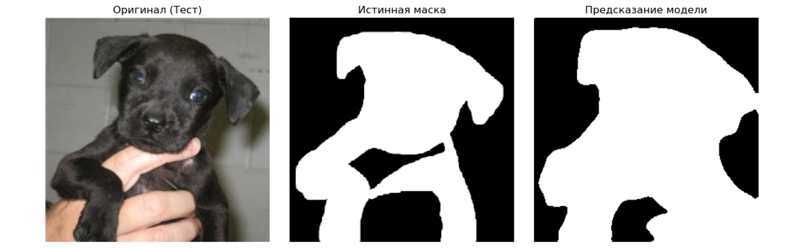
Рисунок 12- Результат тестирования
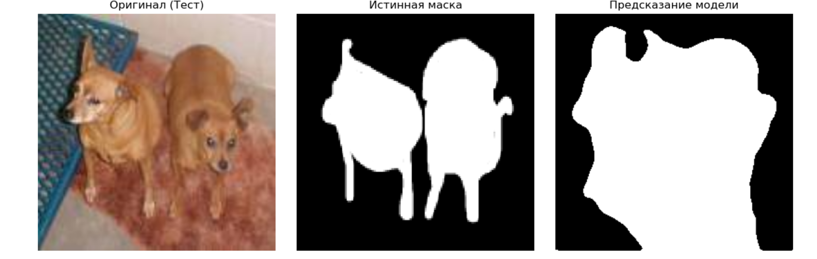
Рисунок 13- Результат тестирования

